**Политыка Текля Демьянова (Politykowna Tekla)**

9 ноября 1799 г – крещение (НИАБ 136-13-894, лист 40, №46/1799-р (ориг)), (РГИА 823-2-18, лист 273,№45/1799-р (коп)).

**НИАБ 136-13-894:** Лист 40. **Метрическая запись №46/1799-р (ориг).**

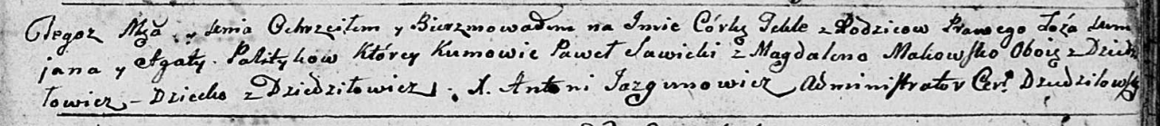

Дедиловичская Покровская церковь. 9 ноября 1799 года. Метрическая запись о крещении.

Politykowna Tekla – дочь родителей с деревни Дедиловичи.

Polityko Demjan – отец.

Politykowa Agata – мать.

Sawicki Paweł – кум, с деревни Дедиловичи.

Makowska Magdalena – кума, с деревни Дедиловичи.

Jazgunowicz Antoni – ксёндз.

**РГИА 823-2-18:** Лист 273. **Метрическая запись №45/1799-р (коп).**

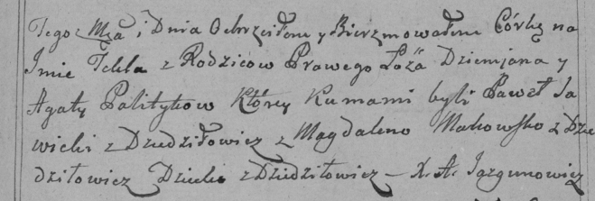

Дедиловичская Покровская церковь. [9] ноября 1799 года. Метрическая запись о крещении.

Palitykowna Tekla – дочь родителей с деревни Дедиловичи.

Palityka Dziemjan – отец.

Palitykowa Agata – мать.

Sawicki Paweł – кум, с деревни Дедиловичи.

Makowska Magdalena – кума, с деревни Дедиловичи.

Jazgunowicz Antoni – ксёндз.